SỞ GD&ĐT TUYÊN QUANG  ĐỀ THI THAM KHẢO  SỐ 39  ------- | KỲ THI TỐT NGHIỆP THPT NĂM 2026  Môn thi: NGỮ VĂN  Thời gian làm bài: 120 phút, không kể thời gian phát đề  ----------------

I. PHẦN ĐỌC HIỂU (4,0 điểm)

Đọc đoạn trích sau:
Gần đây, một số bảo tàng đã đưa ra những giải pháp tích hợp, ứng dụng công nghệ nhằm tối ưu hỏa trải nghiệm của người tham quan. Bảo tàng Lịch sử Thành phố Hồ Chí Minh năm 2021 đã triển khai thử nghiệm dự án "Bảo tàng tương tác thông minh 3D/360" phục vụ khách tham quan từ xa. Năm 2022, đưa vào thử nghiệm mô hình Robot Sanbot ứng dụng trí tuệ nhân tạo (Al) với các tính năng như trình chiếu hình ảnh, video giới thiệu về bảo tầng, hiện vật, các phòng trưng bày... để hướng dẫn khách tham quan. Bảo tàng Lịch sử Quốc gia đã nghiên cứu và cho ra mắt hàng loạt chuyên đề trưng bày trực tuyến 3D. Trong đó, nổi bật là Bảo tàng ảo 3D với chuyên đề "Bảo vật quốc gia", tích hợp trên website của bảo tàng. Du khách tham quan được lựa chọn để tìm hiểu, tương tác cùng 20 bảo vật quốc gia, được chiêm ngưỡng đa chiều, chi tiết từng hiện vật trưng bày. Những thông tin quan trọng được đánh số ngay trên mô hình 3D. Đặc biệt, thông tin về di sản được phân loại theo từng cấp độ từ cơ bản đến chuyên sâu nhằm đáp ứng linh hoạt với nhu cầu tìm hiều của công chúng.
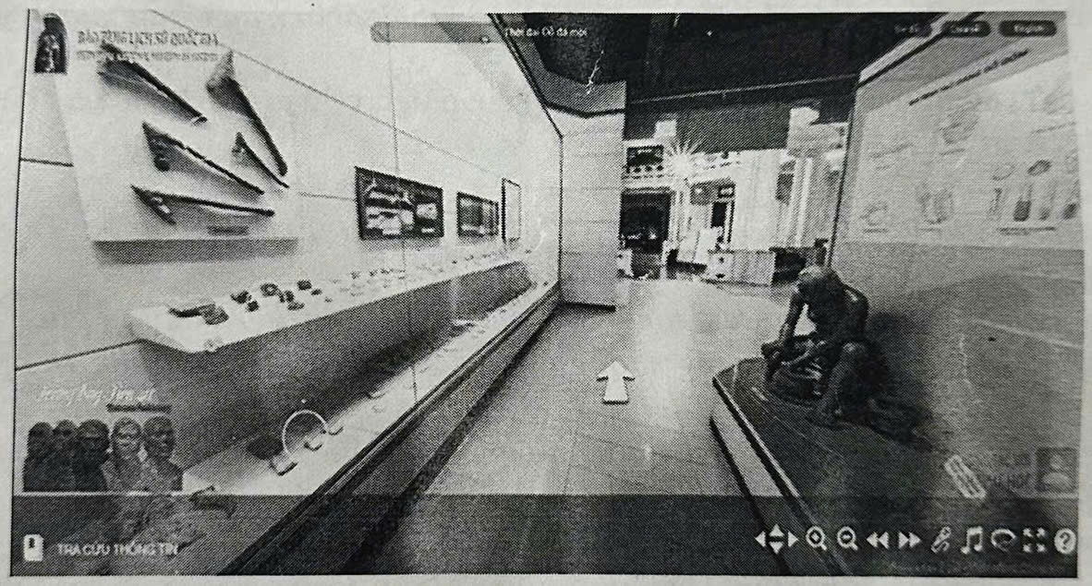
Hình ảnh chuyên đề trưng bày trực tuyến 3D của Bảo tàng lịch sử quốc gia Việt Nam

Một số bảo tàng khác tại Việt Nam cũng đã tạo ra các tour du lịch 3D trên website, tố chức các buối trình diễn trực tuyến và cung cấp thuyết minh bằng âm thanh cho du khách. Bảo tàng Chiến thắng Lịch sử Điện Biên Phủ đã và đang số hóa các bộ sưu tập để tiếp cận được nhiều đối tượng hơn; từng bước xây dựng cơ sở dữ liệu về hiện vật và các chương trình tương tác với khách du lịch trong và ngoài nước.
Tại Bảo tàng Phụ nữ Nam bộ, máy Hologram đã được tích hợp và thử nghiệm trong không gian trưng bày. Trong đó, hình ảnh hiện vật và các nhân vật lịch sử được thể hiện 3D, kết hợp với phần mềm tương tác và công nghệ thực tế ảo (VR) giúp khách tham quan có thể cảm nhận hiện vật như không gian thực với nhiều góc độ khác nhau.
Bảo tàng Chứng tích Chiến tranh cũng tái hiện 5 nhà tù lớn ở miền Nam Việt Nam thời kỳ kháng chiến tại một container mô phỏng đặt ngoài trời. Bảo tàng ứng dụng các công nghệ 3D, kết hợp cùng với công nghệ âm thanh, ánh sáng, nhiệt độ,... để thể hiện rõ tính chân thật và khốc liệt của nhà tù xưa.
Đến nay đã có khoảng 200 bảo tàng tại Việt Nam đang dần chuyển sang số hóa. Không chỉ các bảo tàng Trung ương mà các bảo tàng của tỉnh và tư nhân cũng đã thay đổi tư duy về tầm quan trọng của số hoá; ứng dụng công nghệ kĩ thuật số trong việc tối ưu trải nghiệm người tham quan, từ đó cung cấp những kiến thức về di sản văn hóa cho khách tham quan trong nước và quốc tế.
(Trích Xu hướng truyền thông của các bảo tàng trên thế giới và Việt Nam, TS. Vũ Tuấn Anh, dẫn theo https://baotanglichsuquocgia.vn/vi/Articles/3099/74962/xu-huong-truyen-thong-cua-cac-bao-tang-tren-the-gioi-va-viet-nam.html, ngày 07/10/2024)
Thực hiện các yêu cầu:
Câu 1. Chỉ ra câu văn có chứa thông tin chính của văn bản.
Câu 2. Xác định các yếu tố phi ngôn ngữ được sử dụng trong văn bản.
Câu 3. Nhận xét sự phù hợp giữa cách triển khai thông tin với mục đích của văn bản.
Câu 4. Nêu thái độ của người viết được thể hiện trong văn bản.
Câu 5. Theo anh/chị, việc ứng dụng công nghệ kỹ thuật số trong việc tối ưu trải nghiệm người tham quan, từ đó cung cấp những kiến thức về di sản văn hóa cho khách tham quan trong nước và quốc tế tại các bảo tàng có phù hợp trong thời đại ngày nay không? Vì sao? (Trình bày khoảng 5 - 7 dòng)
II. VIẾT (6,0 điểm)
Câu 1. (2,0 điếm)
Từ nội dung văn bản ở phần Đọc hiểu, viết đoạn văn nghị luận (khoảng 200 chữ) trình bày suy nghĩ của anh/chị về vấn đề: Tuổi trẻ và sự cần thiết phải trân trọng những giá trị lịch sử.
Câu 2 (4,0 điểm):
Viết bài văn nghị luận (600 chữ) phân tích tâm trạng của nhân vật trữ tình trong văn bản sau:
KHÚC RU QUÊ
Con trở về tìm lại tiếng ru  Tiếng ầu ơ, những trưa hè mẹ hát  Tiếng mưa rơi trong những ngày giáp hạt  Đêm cồn cào, khắc khoải mãi trong con...  Con trở về, tìm kí ức dòng sông  Bến đò vắng, có thân cò lặn lội  Trong tim con, khúc ru quê mãi đợi  Dù đục trong, vẫn dòng nước ngọt ngào. | Cho con về! Về lại với trăng sao  Ở nơi ấy, những cánh đồng khắc khổ  Đêm mênh mông, dáng cha gầy bé nhỏ  Để quê nghèo hóa muối mặn gừng cay  Con trở về nơi khóe mắt nồng cay  Tuổi thơ con nướng lùi nơi gốc rạ  Để xa quê, mới hiểu quê vất vả  Thổn thức về, tìm lại khúc ru quê..  (Vũ Tuấn “Khúc ru quê” – NXB  Hội Nhà văn Việt Nam)
* Chú thích:
Tác giả Vũ Tuấn sinh năm 1977, là giáo viên dạy Toán, đồng thời là hội viên Chi hội Thơ - Hội Liên hiệp Văn học nghệ thuật Phú Thọ. Thơ Vũ Tuấn giàu nhịp điệu, giàu tính hình tượng, mỗi tứ thơ biểu đạt nhiều cung bậc cảm xúc tình cảm chứa chan.
----------- Hết ----------

